Лабораторная работа №2
Тема: Линейные алгоритмы
Вариант 5

Выполнил: студент группы ИС24
Гаврилов Артём Викторович
Преподаватель: ____________________

2026 г.

1. Цель работы
Освоить принципы создания приложений Windows Forms, работу со свойствами элементов управления и обработку событий Click для кнопок и формы.
2. Задание (Вариант 5)
Разместить на форме 2 кнопки и 4 метки. По нажатию первой кнопки — изменить цвет первой и второй меток (не белый). По нажатию второй — третьей и четвёртой меток (другой не белый цвет). При клике мышью по форме — все метки становятся белыми.
3. Краткие теоретические сведения
Приложение разработано в среде Microsoft Visual Studio в виде проекта типа «Приложение Windows Forms (.NET Framework)» с целевой платформой .NET Framework 4.7.2. Использованы стандартные компоненты Windows Forms и стандартные обработчики событий C#.
4. Ход выполнения работы
1) Создан новый проект типа «Приложение Windows Forms (.NET Framework)», платформа .NET Framework 4.7.2.
2) Имя проекта/пространства имён: ButtonsLabelsLab2.
3) На форме размещены необходимые элементы управления согласно заданию варианта 5, заданы их свойства (Text, Size, Location, ReadOnly, FormBorderStyle, StartPosition).
4) Реализованы обработчики событий и логика обработки данных (см. раздел «Листинг кода»).
5) Произведено тестирование приложения: корректные входные данные, граничные случаи, обработка ошибок.
5. Скриншоты работы программы
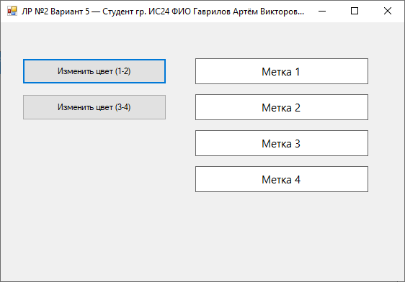
Исходное состояние формы — все метки белые.
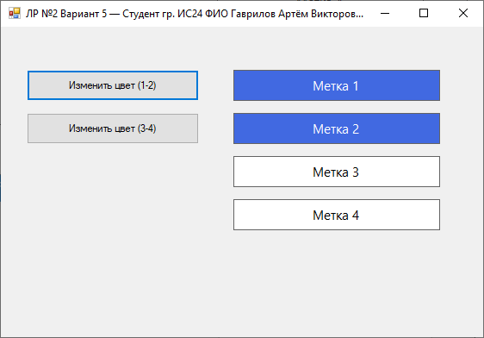
После нажатия первой кнопки — метки 1 и 2 синие.
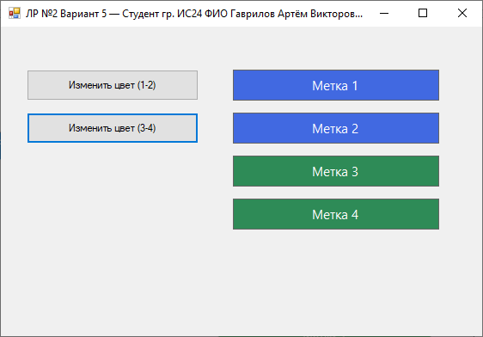
После нажатия второй кнопки — метки 3 и 4 зелёные.
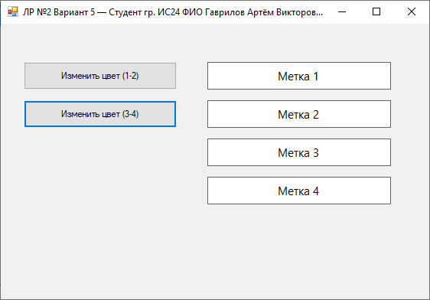
После клика по форме — все метки снова белые.
6. Листинг ключевых участков кода
Обработчик первой кнопки
private void button1_Click(object sender, EventArgs e)
{
label1.BackColor = Color.RoyalBlue;
label1.ForeColor = Color.White;
label2.BackColor = Color.RoyalBlue;
label2.ForeColor = Color.White;
}
Обработчик второй кнопки
private void button2_Click(object sender, EventArgs e)
{
label3.BackColor = Color.SeaGreen;
label3.ForeColor = Color.White;
label4.BackColor = Color.SeaGreen;
label4.ForeColor = Color.White;
}
Сброс по клику на форму
private void Form1_Click(object sender, EventArgs e)
{
label1.BackColor = Color.White; label1.ForeColor = Color.Black;
label2.BackColor = Color.White; label2.ForeColor = Color.Black;
label3.BackColor = Color.White; label3.ForeColor = Color.Black;
label4.BackColor = Color.White; label4.ForeColor = Color.Black;
}

7. Вывод
Изучены основные принципы построения форм, работа с цветом, реакция на события Click кнопок и самой формы. Реализация Варианта 5 успешно протестирована: при последовательном нажатии кнопок цвета меток изменяются, при клике по форме — сбрасываются.

